Allegato 3
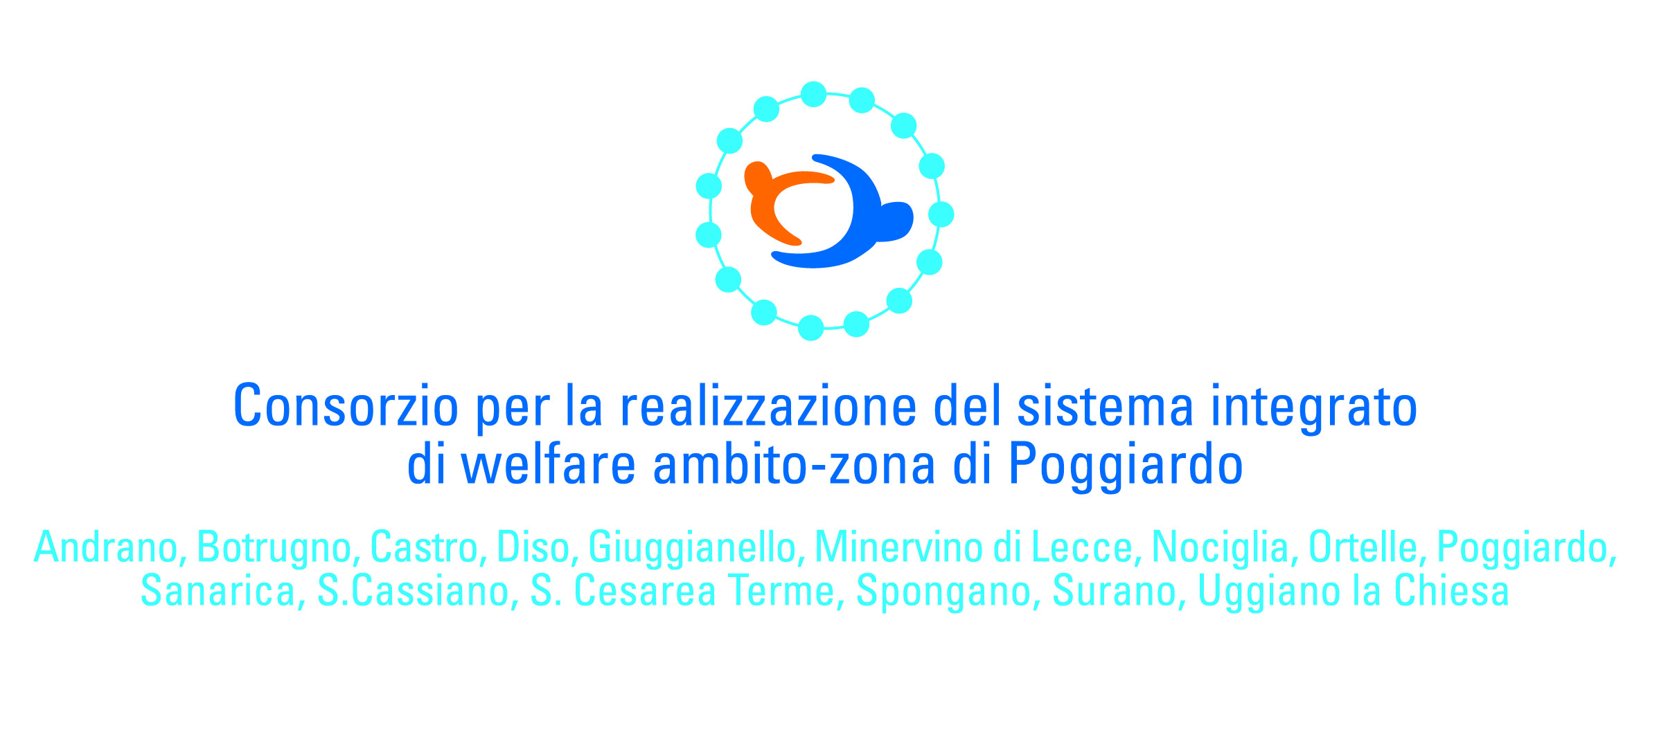
DICHIARAZIONE SOSTITUTIVA DELLA CERTIFICAZIONE
(Art. 46 - D.P.R. 28 dicembre 2000, n. 445)

Il/la sottoscritto/a ___________________________________nato/a a___________________(___)

il___________________ residente a ______________________________________ (__________)

in via _____________________________ n.____ Tel __________________________

consapevole delle sanzioni penali, nel caso di dichiarazioni non veritiere, di formazione o uso di atti falsi, richiamate dall’art. 76 del D.P.R. 445 del 28 dicembre 2000

DICHIARA

che nell’anno 2015 il/la sig./sig.ra_______________________________________ ha percepito redditi complessivi per €__________________comprensivi di:

-indennità di accompagnamento €_________________
-pensioni sociali € ___________________
-pensioni di anzianità € ____________________
-pensioni di vecchiaia € _____________________
-pensioni di guerra €__________________
-pensioni estere €_______________
-rendite assicurative € ____________________
-contributi a qualsiasi titolo erogati da Enti Pubblici €__________________
-altro (specificare)_______________________________________

_________________________
(Luogo, data)
Il Dichiarante

__________________________

